设计开发需求文档（20180731）

本需求文档主要包括如下三个方面内容：

1. 仿真环境手动配置需求
2. 面向学习的仿真接口需求
3. 交互数据格式需求

下面对上述三个方面内容进行详细介绍。

1. 仿真环境手动配置需求

在仿真及学习开始前，要求能够对仿真环境进行手动设定，要求**支持多个机械臂**，包括：

1. 桌子的位置、尺寸（包括长、宽、高，单位：m）
2. 机械臂位置（二维位置，单位：m）
3. 状态捕获相机位姿（基于图形界面手动调整相机位姿）

2. 面向学习的仿真接口需求

面向仿真的接口分为以下三个：初始化接口、步进接口、重置接口。要求**支持多个物体以及多个机械臂，不同物体及不同机械臂采用Id值进行区分。**

2.1 仿真引擎初始化接口（Init）

1. 要求仿真引擎在初始化时**接收**如下参数**1**：

* 目标物体位置（在桌面上的二维位置，单位：m）；
* 目标物体材质（物体表面摩擦系数值，单位：m）；
* 目标物体质量（单位：kg）；
* 目标物体尺寸（包括长、宽、高、支架高度，单位：m）；
* 仿真步长（dt，单位：s）；
* 仿真交互间隔（k，交互间隔为k*dt）；
* 机械臂初始姿态（包括五条轴角度的设置，单位：rad）**2**。

**注：**

**1** 初始化接口需要提供两种初始化方式，如图1及图2所示：

* 通过数据接口进行初始化，即调用传参初始化接口，初始化参数由程序生成，通过接口调用传入仿真引擎，完成仿真初始化，仿真引擎反馈给调用者初始化所需反馈的相关信息，如图1所示；
* 由用户通过图形界面进行初始化，即仿真步长、仿真引擎由调用的初始化方法传入，用户**通过鼠标点击及键盘输入完成目标物体位置、材质、质量以及尺寸**的配置，**并触发仿真**，该接口反馈给调用者初始化所需反馈的相关信息，如图2所示。



图1 参数化初始化接口调用示意图



图2 图形化初始化接口调用示意图

**2** 机械臂初始姿态的设置为预留接口，目前仍采用同一机械臂初始姿态，因此需给一套初始姿态的参数配置。

1. 要求仿真引擎在初始化结束后**反馈**如下数据：

* 机械臂**各关节及机械臂末端（因此应有6个点的坐标）**的位置坐标及目标物体位置坐标（x，y，z，单位：m），以及系统状态图片；
* 机械臂是否与物体发生碰撞，以及与什么物体发生碰撞；
* **物体是否滑落；**
* **2.4中补充信息。**

2.2 仿真步进接口（Step）

1. 要求仿真步进时**接收**以下指令参数：

* 机械臂五轴转动角速度指令（$ω_{1}, ω_{2}, ω_{3}, ω_{4},ω_{5}$，单位：deg/s）**1**

1. 要求仿真步进结束后**反馈**以下数据：

* 机械臂**各关节及机械臂末端（因此应有6个点的坐标）**的位置坐标及目标物体位置坐标（x，y，z，单位：m），以及系统状态图片；
* 机械臂在运动过程中是否与物体发生碰撞，以及与什么物体发生碰撞**2**；
* **物体是否滑落；**
* **2.4中补充信息。**

**注：**

**1** 每个仿真交互时刻（即每个k*dt时刻），机械臂仿真引擎在接收到转动角速度指令后转动 $ω_{i}*k*dt$ 角度（单位：rad），而后停止，等待下次指令到达。

**2**若在机械臂运动的k*dt时间内发生碰撞，则中止仿真，并反馈步进所需反馈的数据信息。

2.3 重置接口（Reset）

重置接口主要用于重新初始化仿真，不接收设置参数，仅将仿真重新设置为当前配置下的初始状态，所需反馈数据情况与初始化接口相同。

2.4 补充信息

在机械臂项目中，由于所给机械臂信息过于薄弱，无法有效构成reward engine。在机械臂的关节信息中，已知最末端的关节如图所示，由于存在机械臂的各关节旋转，同时也不知道各关节的局部坐标系下的旋转角信息，无法推算出机械臂的“手掌部分”的准确信息，因此需要加强机械臂的信息，以满足增强学习中连续reward反馈的需求。

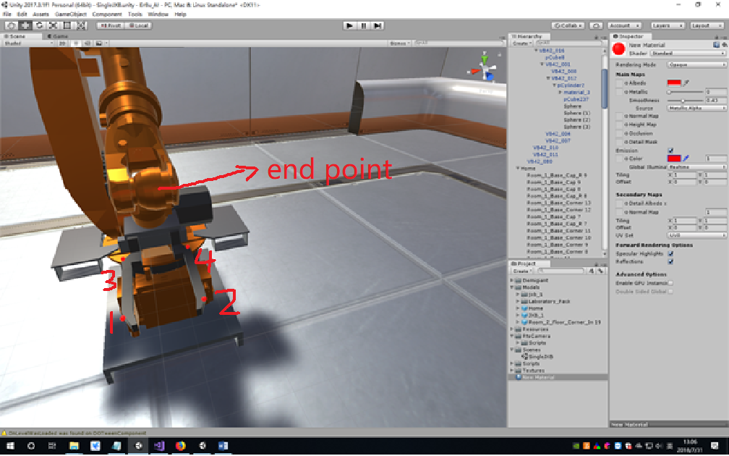

其中，需要增补的信息为在上图红色圆点处添加一个小的正方体或者一个点，通过给出4个点的位置信息及与抓拿物体是否碰撞的信息，可以加强神经网络的收敛效果，其次，通过四个点的reward推算，也能提高DDPG的收敛效率。同时，如果方便也请给出抓拿物体下表面4个点的位置信息。

3. 交互数据格式需求

仿真过程中主调程序与仿真程序之间的交互通过Socket通信完成，交互数据的具体定义如下。该数据由多个字节构成，具体结构如表1所示。

表1 主程序发送至仿真程序数据结构

|  |  |
| --- | --- |
| 字节位置 | 含义 |
| 第1~4字节  （一个int型变量） | 调用仿真的哪个接口  0 – Init接口  1 – Step接口  2 – Reset接口 |
| 第5~8字节  （一个int型变量） | 传入相应接口参数表的字节数 |
| 第9字节至结束 | 实际参数，由Json转换为字节**1** |

**注：**

**1**单机械臂初始化参数数据的Json数据结构如下：

{

"goodInfo":

{

"goodSize":

{

"length": 目标物体长度,

"width": 目标物体宽度,

"height": 目标物体高度

},

"goodPos":

{

"x": 目标物体位置,

"y": 目标物体位置

},

"legHeigth": 目标物体支架高度,

"COF": 目标物体表面摩擦系数,

"mass": 目标物体质量

},

"jxbAngleInfo":

{

"joint1_YAxis_Angle": 机械臂关节1沿Y轴姿态角度,

"joint2_ZAxis_Angle": 机械臂关节2沿Z轴姿态角度,

"joint3_ZAxis_Angle": 机械臂关节3沿Z轴姿态角度,

"joint4_XAxis_Angle": 机械臂关节4沿X轴姿态角度,

"joint5_ZAxis_Angle": 机械臂关节5沿Z轴姿态角度

},

"simulateInfo":

{

"deltaTime": 仿真步长,

"k": 仿真交互间隔步长数

}

}

单机械臂反馈数据的Json数据结构如下：

【已有，待补充完整】

单机械臂步进接口传入仿真引擎Json数据结构如下：

{

"jxbWInfo":

{

"joint1_w": 机械臂关节1沿Y轴转动角速度（单位：deg/s），

"joint2_w": 机械臂关节2沿Z轴转动角速度（单位：deg/s），

"joint3_w": 机械臂关节3沿Z轴转动角速度（单位：deg/s），

"joint4_w": 机械臂关节4沿X轴转动角速度（单位：deg/s），

"joint5_w": 机械臂关节5沿Z轴转动角速度（单位：deg/s）

}

}

**以上均为单机械臂场景下交互数据的Json数据结构，双机械臂及多机械臂场景下的Json数据结构尚需明确。**